目录

一、 安装 1

（一）Git客户端下载 1

（二）安装过程 2

二、 Git使用 9

(一) 打开Git Bash，配置用户名和邮箱 9

三、 时光机穿梭 11

(1)版本回退 13

(2)工作区和暂存区 15

(3)管理修改 18

(4)撤销修改 20

(5)删除文件 23

四、 远程仓库 24

(1)添加远程库 24

(2)从远程库克隆 29

五、 分支管理 31

(1)创建与合并分支 31

(2)解决冲突 34

(3) 分支管理策略。 37

(4) bug分 39

(5)多人协作 41

# 

# 安装

### （一）Git客户端下载

https://www.git-scm.com/download/

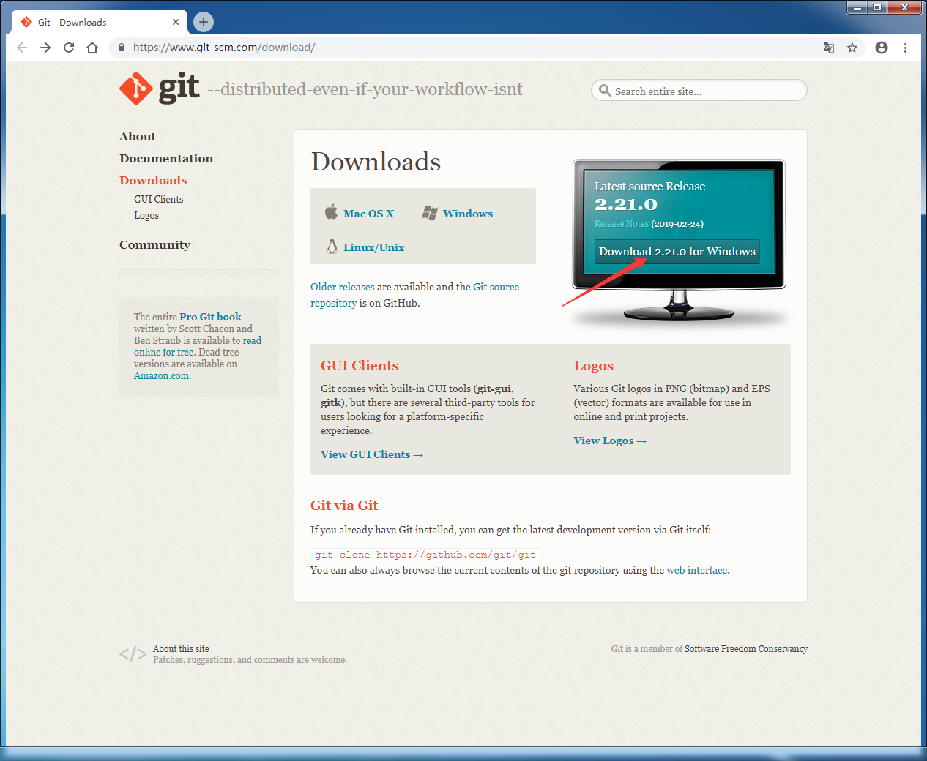

**图1.1.1**

### 

### （二）安装过程

1.1双击安装程序“Git-2.21.0-64-bit.exe”，显示截图如下：

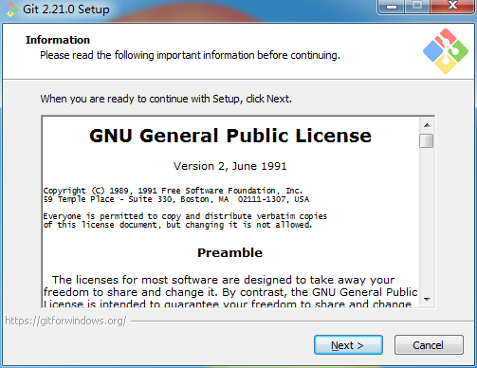

**图1.2.1**

1.2 点击“Next”，自定义选择安装位置，显示截图如下：

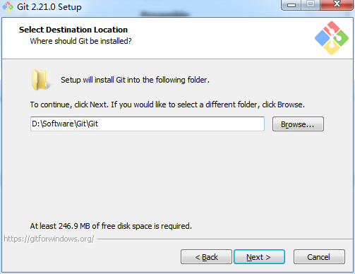

**图1.2.2**

1.3 一直点击“Next”到安装成功，显示截图如下：

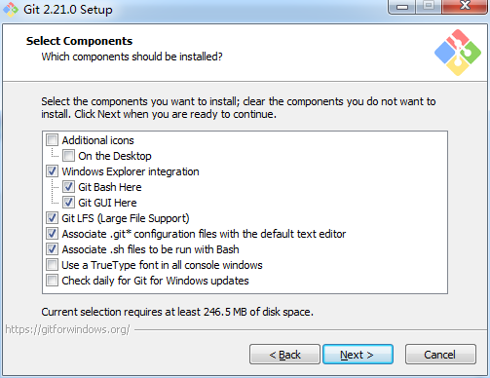

**图1.2.3**

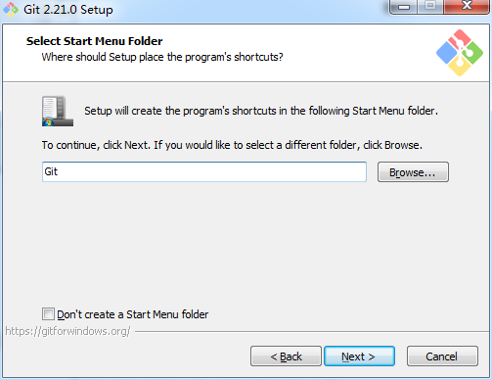

**图1.2.4**

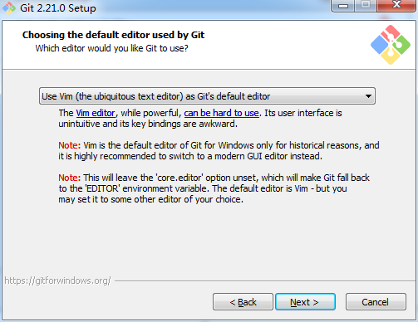

**图1.2.5**

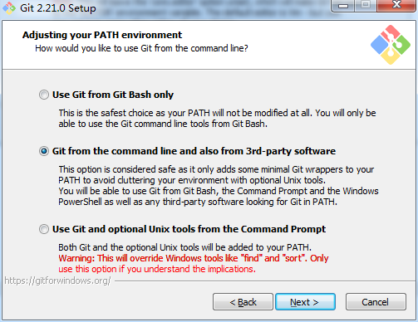

**图1.2.6**

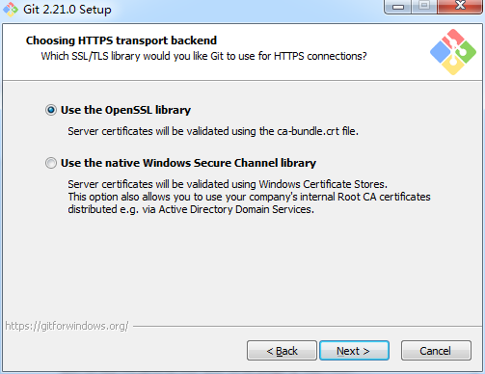

**图1.2.7**

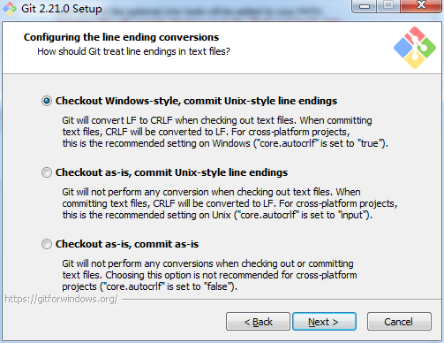

**图1.2.8**

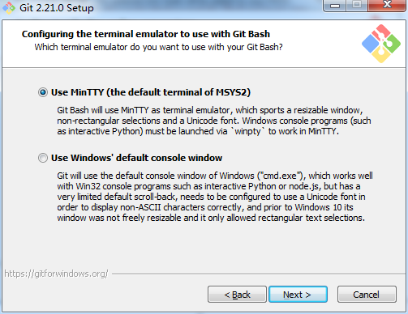

**图1.2.9**

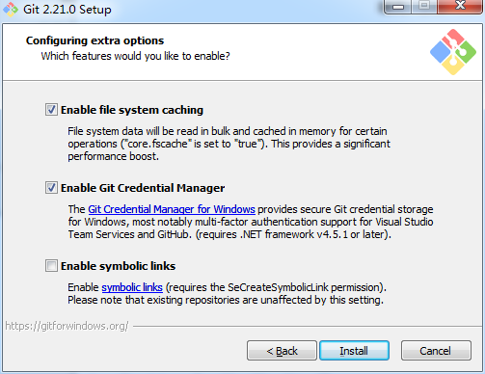

**图1.2.10**

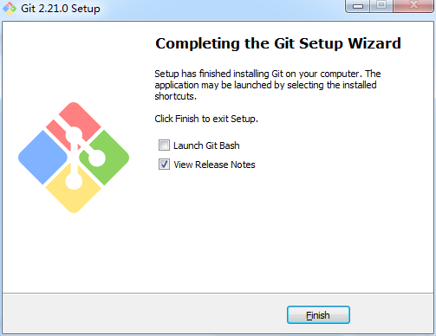

**图1.2.11**

# Git使用

### 打开Git Bash，配置用户名和邮箱

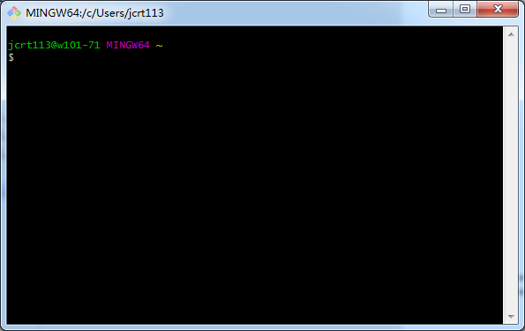

**图2.1.1**

配置用户名和邮箱

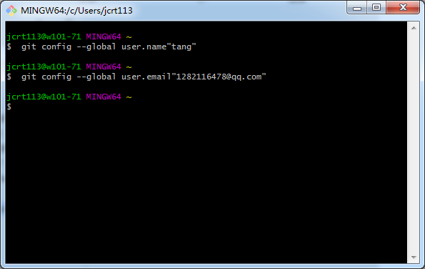

**图2.1.2**

查看配置的用户名和邮箱

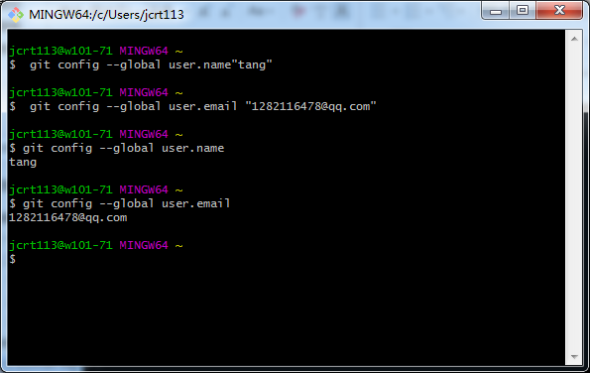

**图2.1.3**

# 时光机穿梭

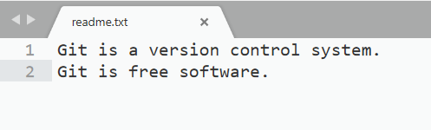

**图3.1 readme.txt文件**

已经提交进入git仓库的readme.txt文件，现在我们对它进行改动，改动如下：

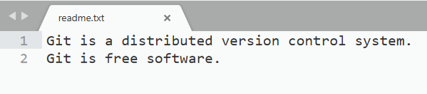

**图3.2修改后的readme.txt文件**

保存修改后，使用git status命令查看结果，git status命令可以让我们时刻掌握仓库当前的状态：

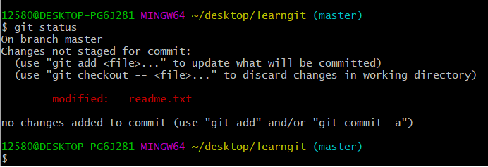

**图3.3 git status命令查看**

上面的命令输出告诉我们，readme.txt被修改过了，但还没有准备提交的修改。虽然Git告诉我们readme.txt被修改了，但如果能看看具体修改了什么内容，自然是很好的。此时我们可以使用git diff命令，当然，要看某一个文件的修改信息，需要加上文件名：

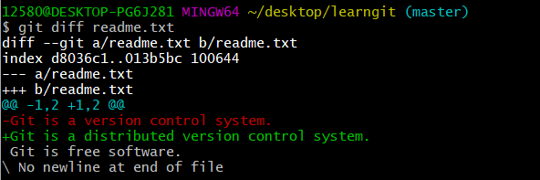

**图3.4 git diff命令查看具体修改信息**

git diff顾名思义就是查看difference，显示的格式正是Unix通用的diff格式，可以从上面的命令输出看到，我们在第一行添加了一个distributed单词。

知道了对readme.txt作了什么修改后，再把它提交到仓库就放心多了，提交修改和提交新文件是一样的两步，第一步是git add：



**图3.5 git add readme.txt**

没有任何输出，我们再次使用git status命令查看状态信息：

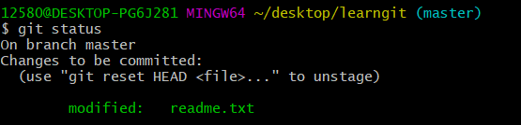

**图3.6 查看git状态信息**

对比上一次的状态信息，我们可以发现，readme.txt从红色变成了绿色，并且提示我们可以将其提交，接下来我们放心的执行提交命令：

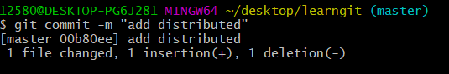

**图3.7 git commit提交修改**

提交后，我们再用git status命令看看仓库的当前状态：

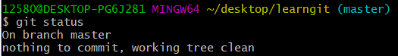

**图3.8 查看提交后的状态**

Git告诉我们当前没有需要提交的修改，而且，工作目录是干净（working tree clean）的。

### (1)版本回退

现在，我们已经完成了修改文件，然后把修改提交到Git版本库。每当你觉得文件修改到一定程度的时候，就可以“保存一个快照”，这个快照在Git中被称为commit。一旦你把文件改乱了，或者误删了文件，还可以从最近的一个commit恢复，然后继续工作，而不是把几个月的工作成果全部丢失。

在之前的工作中，我们一共提交了两个版本的readme.txt文件，我们可以使用git log命令查看版本信息：

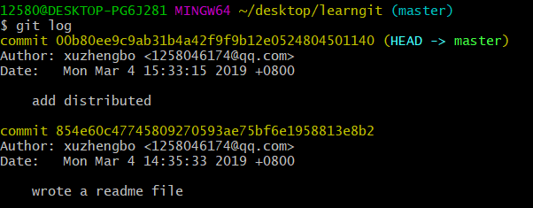

**图3.9 git log查看版本信息**

如果嫌输出信息太多，看得眼花缭乱的，可以试试加上--pretty=oneline参数：

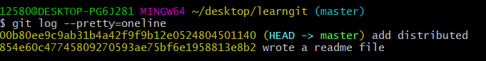

**图3.10 git log --pretty=oneline查看简略的版本信息**

需要友情提示的是，你看到的一大串类似00b80e...的是commit id（版本号），和SVN不一样，Git的commit id不是1，2，3……递增的数字，而是一个SHA1计算出来的一个非常大的数字，用十六进制表示，而且你看到的commit id和我的肯定不一样，以你自己的为准。为什么commit id需要用这么一大串数字表示呢？因为Git是分布式的版本控制系统，后面我们还要研究多人在同一个版本库里工作，如果大家都用1，2，3……作为版本号，那肯定就冲突了。

好了，现在我们启动时光穿梭机，准备把readme.txt回退到上一个版本，也就是wrote a readme file的那个版本，怎么做呢？

首先，Git必须知道当前版本是哪个版本，在Git中，用HEAD表示当前版本，也就是最新的提交00b80e...（注意我的提交ID和你的肯定不一样），上一个版本就是HEAD^，上上一个版本就是HEAD^^，当然往上100个版本写100个^比较容易数不过来，所以写成HEAD~100。

现在，我们要把当前版本add distributed回退到上一个版本wrote a readme file，就可以使用git reset命令：

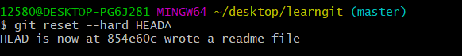

**图3.11 回退版本**

看看readme.txt的内容是不是版本wrote a readme file，我们可以使用cat命令：

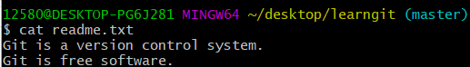

**图3.12 查看回退版本后的readme.txt的内容**

从内容中我们可以看出，readme.txt已经被成功还原了。我们用git log再看看现在版本库的状态：

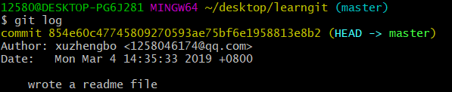

**图3.13 查看回退版本后的版本信息**

最新的那个版本add distributed已经看不到了！好比你从21世纪坐时光穿梭机来到了19世纪，想再回去已经回不去了，肿么办？

办法其实还是有的，只要上面的命令行窗口还没有被关掉，你就可以顺着往上找啊找啊，找到那个add distributed的commit id是00b80e...，于是就可以指定回到未来的某个版本：



**图3.14 指定到特定的某个版本**

版本号没必要写全，前几位就可以了，Git会自动去找。当然也不能只写前一两位，因为Git可能会找到多个版本号，就无法确定是哪一个了。再小心翼翼地看看readme.txt的内容：

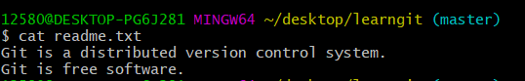

**图3.15查看readme.txt文件内容**

从内容我们可以看见版本已经指定到add distributed的版本。

Git的版本回退速度非常快，因为Git在内部有个指向当前版本的HEAD指针，当你回退版本的时候，Git仅仅是把HEAD从指向add distributed，改为指向wrote a readme file，然后顺便把工作区的文件更新了。所以你让HEAD指向哪个版本号，你就把当前版本定位在哪。

现在，你回退到了某个版本，关掉了电脑，第二天早上就后悔了，想恢复到新版本怎么办？找不到新版本的commit id怎么办？

在Git中，总是有后悔药可以吃的。当你用$ git reset --hard HEAD^回退到wrote a readme file版本时，再想恢复到add distributed，就必须找到add distributed的commit id。Git提供了一个命令git reflog用来记录你的每一次命令：

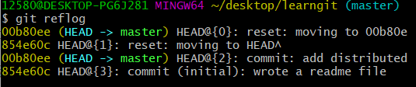

**图3.16 查看head指针变动信息**

终于舒了口气，从输出可知，add distributed的commit id是00b80ee，现在，你又可以乘坐时光机回到未来了。

### (2)工作区和暂存区

Git和其他版本控制系统如SVN的一个不同之处就是有暂存区的概念。

先来看名词解释。

#### 3.2.1 工作区（Working Directory）

就是你在电脑里能看到的，设置为git仓库的目录，比如我的learngit文件夹就是一个工作区：

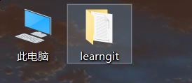

**图3.17 工作区**

#### 3.2.2 版本库（Repository）

工作区有一个隐藏目录.git，这个不算工作区，而是Git的版本库。

Git的版本库里存了很多东西，其中最重要的就是称为stage（或者叫index）的暂存区，还有Git为我们自动创建的第一个分支master，以及指向master的一个指针叫HEAD。

前面讲了我们把文件往Git版本库里添加的时候，是分两步执行的：

第一步是用git add把文件添加进去，实际上就是把文件修改添加到暂存区；

第二步是用git commit提交更改，实际上就是把暂存区的所有内容提交到当前分支。

因为我们创建Git版本库时，Git自动为我们创建了唯一一个master分支，所以，现在，git commit就是往master分支上提交更改。

你可以简单理解为，需要提交的文件修改通通放到暂存区，然后，一次性提交暂存区的所有修改。

俗话说，实践出真知。现在，我们再练习一遍，先对readme.txt做个修改，比如加上一行内容：

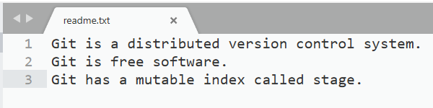

**图3.18 加入一行内容**

然后，在工作区新增一个LICENSE文本文件（内容随便写）。

先用git status查看一下状态：

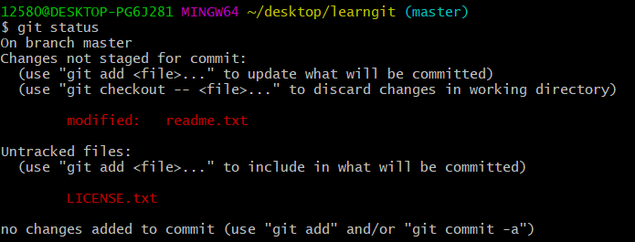

**图3.19 查看修改readme.txt文件以及加入LICENSE.txt文件后的状态**

Git非常清楚地告诉我们，readme.txt被修改了，而LICENSE还从来没有被添加过，所以它的状态是Untracked。

现在，使用命令git add . （此处的.意思是讲该文件夹下面的所有可add文件执行add操作）把readme.txt和LICENSE都添加后，用git status再查看一下：

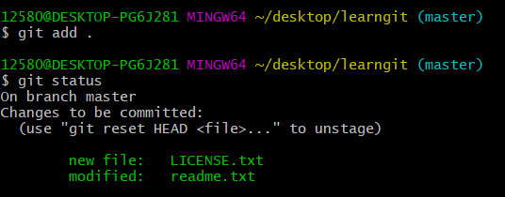

**图3.20 先添加，后查看状态**

现在，暂存区的状态就变成这样了：

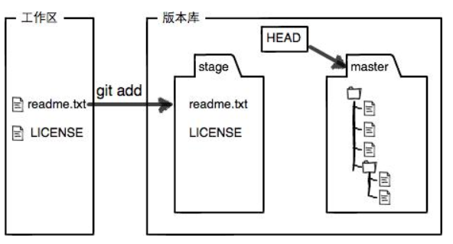

**图3.21 当前暂存区内容**

所以，git add命令实际上就是把要提交的所有修改放到暂存区（Stage），然后，执行git commit就可以一次性把暂存区的所有修改提交到分支：

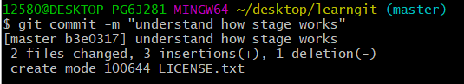

**图3.22提交所有修改**

一旦提交后，如果你又没有对工作区做任何修改，那么工作区就是“干净”的，使用git status进行查看：

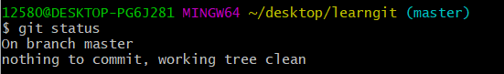

**图3.23 查看状态**

现在版本库变成了这样，暂存区就没有任何内容了：

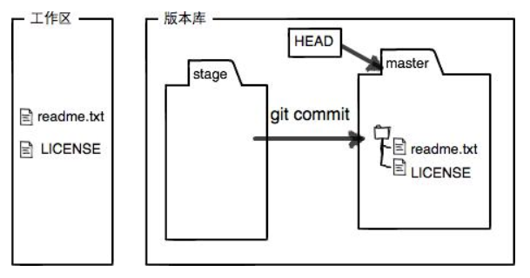

**图3.24 进行git commit操作后，暂存区与版本库示意图**

### (3)管理修改

现在，假定你已经完全掌握了暂存区的概念。下面，我们要讨论的就是，为什么Git比其他版本控制系统设计得优秀，因为Git跟踪并管理的是修改，而非文件。

你会问，什么是修改？比如你新增了一行，这就是一个修改，删除了一行，也是一个修改，更改了某些字符，也是一个修改，删了一些又加了一些，也是一个修改，甚至创建一个新文件，也算一个修改。

为什么说Git管理的是修改，而不是文件呢？我们还是做实验。第一步，对readme.txt做一个修改，比如加一行内容：

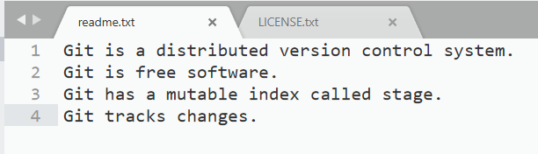

**图3.25 readme.txt增加一行**

然后，添加并查看当前状态：

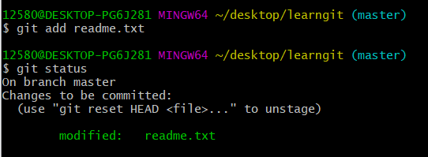

**图3.26 第一次修改并提交**

然后，再修改readme.txt：

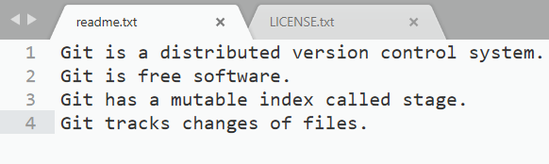

**图3.27 第二次修改**

进行提交，并查看状态：

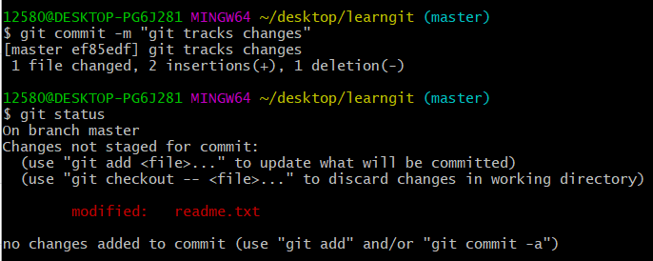

**图3.28 提交，并查看状态**

这里就会发现问题，我们明明提交了，可是为什么还是显示有改变未被提交？我们使用git diff查看下具体的修改信息：

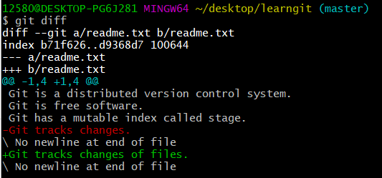

**图3.29 查看修改信息**

你是不是发现了，这里的修改信息是我们第二次进行修改时的修改信息，那么问题来了，为什么第二次的修改没有被提交？

别激动，我们回顾一下操作过程：

第一次修改 ->git add -> 第二次修改 -> git commit

你看，我们前面讲了，Git管理的是修改，当你用git add命令后，在工作区的第一次修改被放入暂存区，准备提交，但是，在工作区的第二次修改并没有放入暂存区，所以，git commit只负责把暂存区的修改提交了，也就是第一次的修改被提交了，第二次的修改不会被提交。

那怎么提交第二次修改呢？你可以继续git add再git commit，也可以别着急提交第一次修改，先git add第二次修改，再git commit，就相当于把两次修改合并后一块提交了：

第一次修改 -> git add -> 第二次修改 -> git add -> git commit

### (4)撤销修改

在readme.txt文件中增加一行：

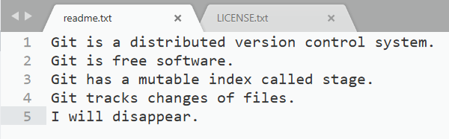

**图3.30修改readme.txt文件**

查看当前状态：

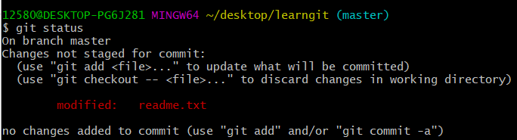

**图3.31 修改后的状态**

你可以发现，Git会告诉你，git checkout -- file可以丢弃工作区的修改，命令git checkout -- readme.txt意思就是，把readme.txt文件在工作区的修改全部撤销，这里有两种情况：

一种是readme.txt自修改后还没有被放到暂存区，现在，撤销修改就回到和版本库一模一样的状态；

一种是readme.txt已经添加到暂存区后，又作了修改，现在，撤销修改就回到添加到暂存区后的状态。

总之，就是让这个文件回到最近一次git commit或git add时的状态，进行git checkout -- readme.txt以及cat readme.txt操作：

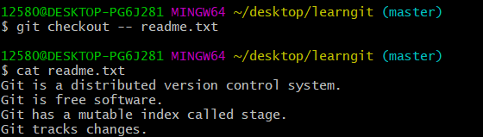

**图3.32 执行撤销操作的readme.txt文件**

git checkout -- file命令中的--很重要，没有--，就变成了“切换到另一个分支”的命令。

刚才是没有add的情况下进行撤销操作，现在我们再学习下进行了add操作后的而撤销操作。首先在readme.txt文件中添加一句话：

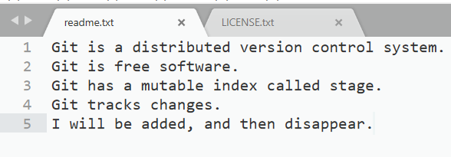

**图3.33 修改readme.txt文件**

添加，并查看状态：

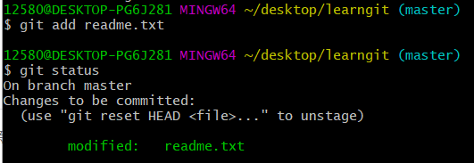

**图3.34 查看状态**

Git告诉我们，用命令git reset HEAD <file>可以把暂存区的修改撤销掉（unstage），重新放回工作区：

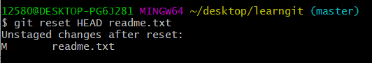

**图3.35 撤销暂存区修改，放回工作区**

git reset命令既可以回退版本，也可以把暂存区的修改回退到工作区。当我们用HEAD时，表示最新的版本。

再用git status查看一下，现在暂存区是干净的，工作区有修改：

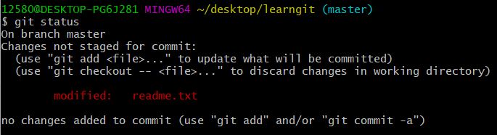

然后我们就可以使用刚才学到的git checkout -- readme.txt将工作区的修改撤销掉：

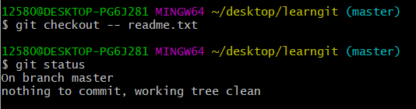

**图3.36 撤销工作区的修改**

### (5)删除文件

在Git中，删除也是一个修改操作，我们实战一下，先添加一个新文件test.txt到Git并且提交：

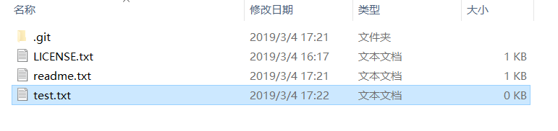

**图3.37 添加test.txt文件**

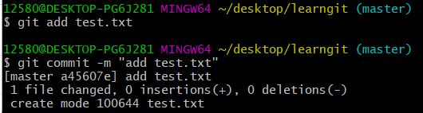

**图3.38 提交test.txt文件**

一般情况下，你通常直接在文件管理器中把没用的文件删了，或者用rm命令删了，执行rm操作，并查看状态：

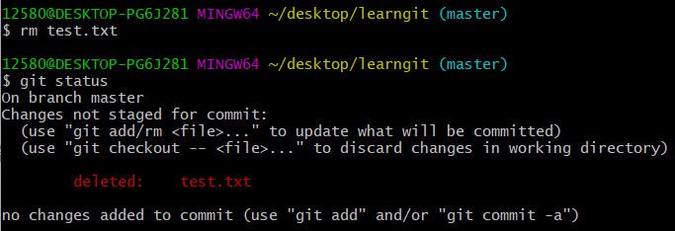

**图3.39 删除test.txt文件，并查看状态**

这个时候，Git知道你删除了文件，因此，工作区和版本库就不一致了，git status命令会立刻告诉你哪些文件被删除了。现在你有两个选择，一是确实要从版本库中删除该文件，那就用命令git rm删掉，并且git commit：

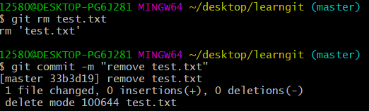

**图3.40 删除版本库中的test.txt文件**

另一种情况是删错了，因为版本库里还有呢，所以可以使用git checkout --test.txt很轻松地把误删的文件恢复到最新版本。

# 远程仓库

首先要自行注册github账号并登陆

### (1)添加远程库

现在的情景是，你已经在本地创建了一个Git仓库后，又想在GitHub创建一个Git仓库，并且让这两个仓库进行远程同步，这样，GitHub上的仓库既可以作为备份，又可以让其他人通过该仓库来协作，真是一举多得

1.首先，登陆GitHub，然后，在右上角找到“Create a new repo”按钮，创建一个新的仓库：

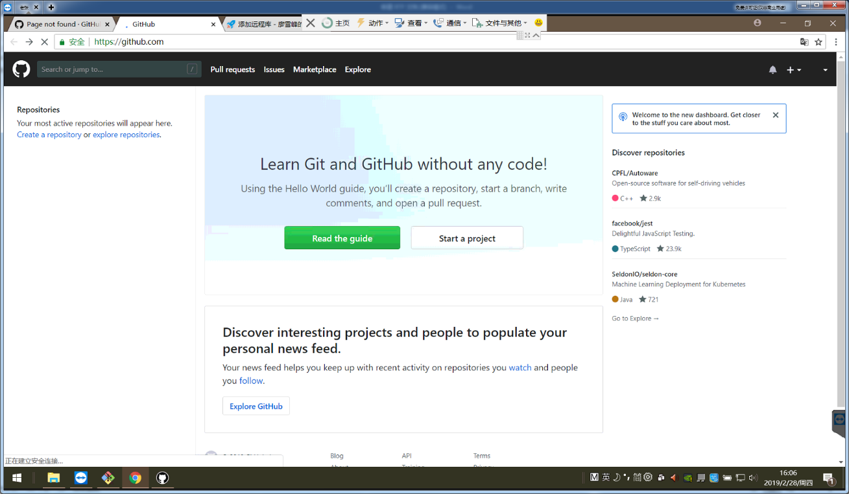

2.在Repository name填入testgit，其他保持默认设置，点击“Create repository”按钮，就成功地创建了一个新的Git仓库：

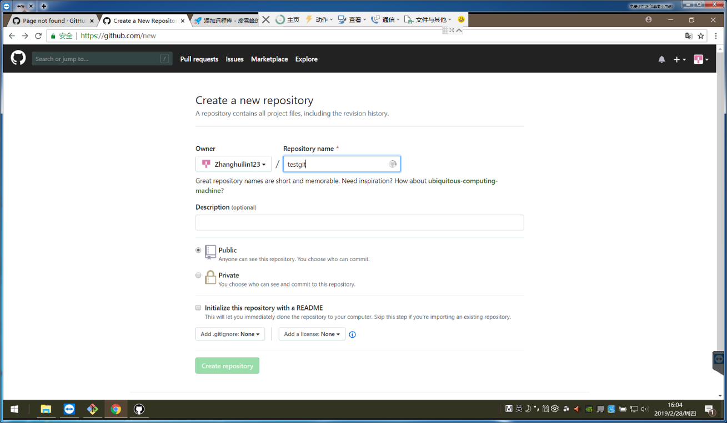

3.目前，在GitHub上的这个testgit仓库还是空的，GitHub告诉我们，可以从这个仓库克隆出新的仓库，也可以把一个已有的本地仓库与之关联，然后，把本地仓库的内容推送到GitHub仓库。

现在，我们根据GitHub的提示，在本地的testgit仓库下运行命令：

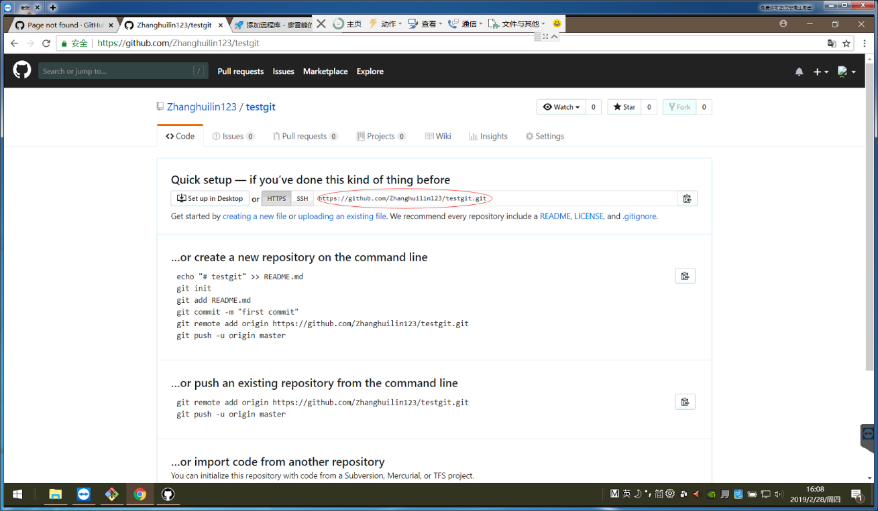

命令如下，即上图画圈部分地址（每个人的均不一样）



然后输入



之后会出现

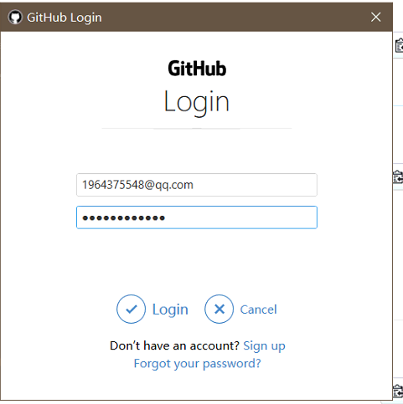

输入账号密码

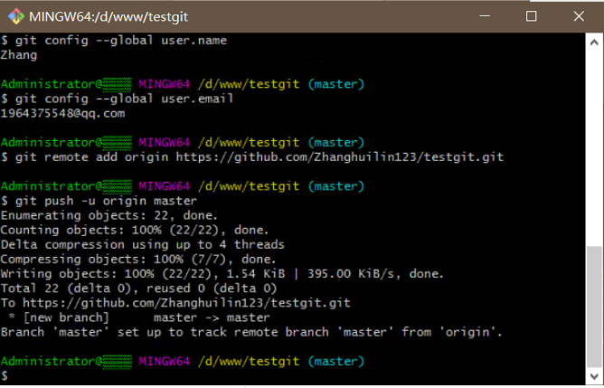

4.把本地库的内容推送到远程，用git push命令，实际上是把当前分支master推送到远程。

由于远程库是空的，我们第一次推送master分支时，加上了-u参数，Git不但会把本地的master分支内容推送的远程新的master分支，还会把本地的master分支和远程的master分支关联起来，在以后的推送或者拉取时就可以简化命令。

推送成功后，可以立刻在GitHub页面中看到远程库的内容已经和本地一模一样：

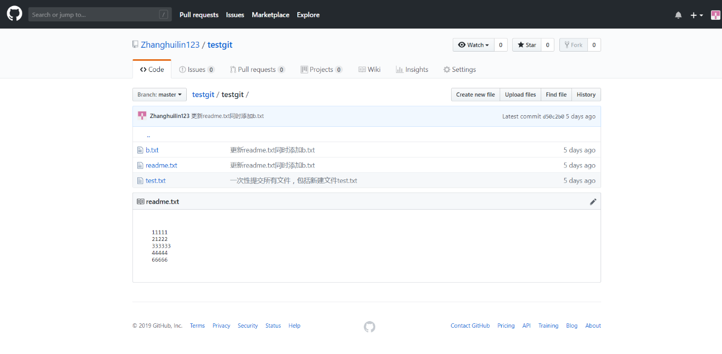

从现在起，只要本地作了提交，就可以通过命令：

git push origin master

把本地master分支的最新修改推送至GitHub，现在，你就拥有了真正的分布式版本库！

### (2)从远程库克隆

我们上面已经知道先有本地库，后有远程库的时候，如何关联远程库。

1.现在，假设我们从零开发，那么最好的方式是先创建远程库，然后，从远程库克隆。

首先，登陆GitHub，创建一个新的仓库，名字叫testgit2：

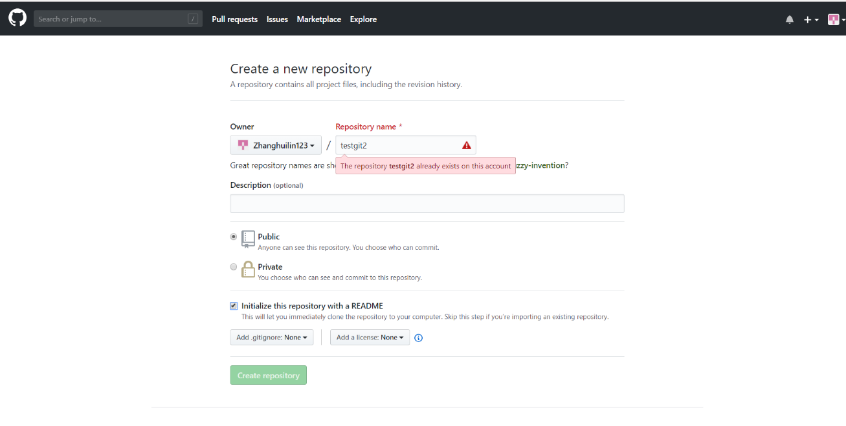

(注意因为我之前已经创建了testgit2, 所以github提示我已经存在testgit2文件)

2.我们勾选Initialize this repository with a README，这样GitHub会自动为我们创建一个README.md文件。创建完毕后，可以看到README.md文件：

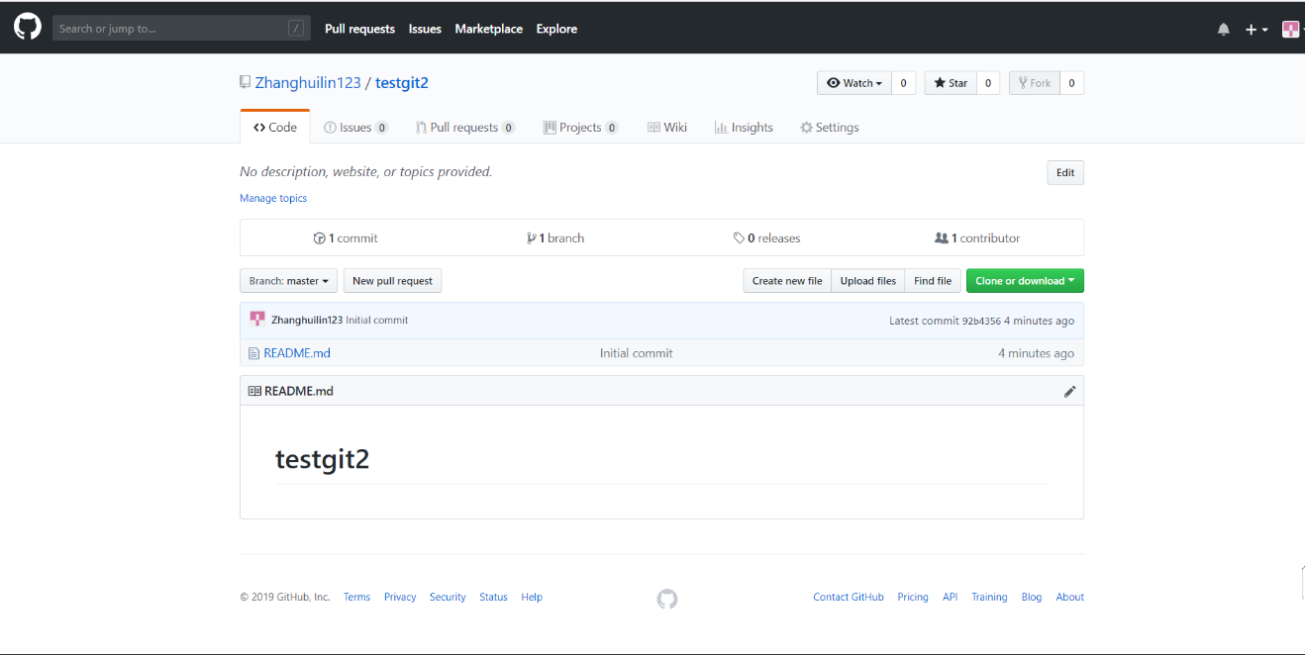

3.从远程库克隆

现在，远程库已经准备好了，下一步是用命令git clone克隆一个本地库：

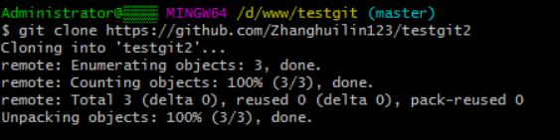

4.去本地目录下找到生成的testgit 2文件，就说明克隆成功了

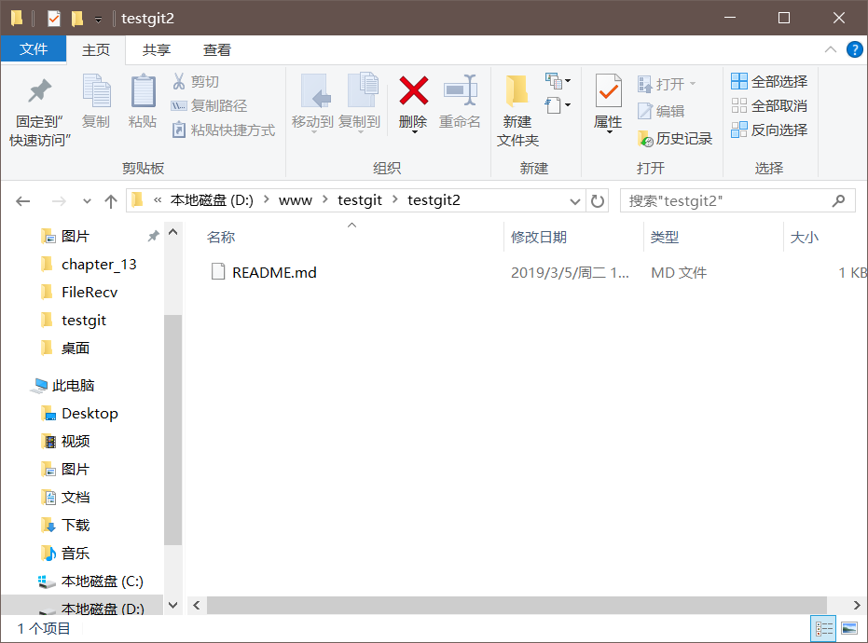

# 分支管理

### (1)创建与合并分支

1.首先创建一个名叫dev分支git branch dev

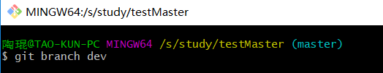

2.切换到dev分支 git checkout dev



3.查看当前分支 git branch

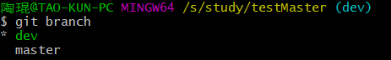

4.创建config3并在其下创建一个txt文件

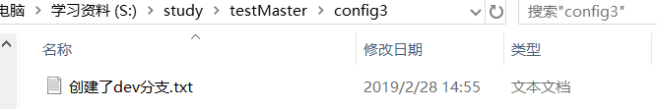

5.提交 git add config3

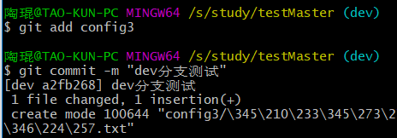

6．dev分支上工作完成，切回master分支，查看config3是否存在，不存在！





7.将dev分支的工作成果合并到master上

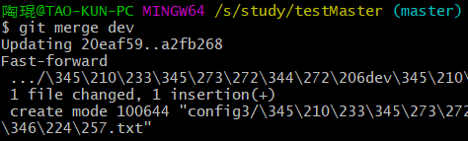

成功！



8.删除dev分支



成功！



#### 5.1.1创建与合并分支总结

1. 一开始的时候，master分支是一条线，Git用master指向最新的提交，再用HEAD指向master，就能确定当前分支，以及当前分支的提交点：

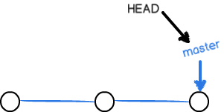

1. 每次提交，master分支都会向前移动一步，这样，随着你不断提交，master分支的线也越来越长：

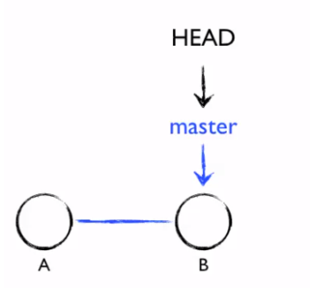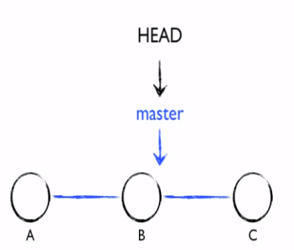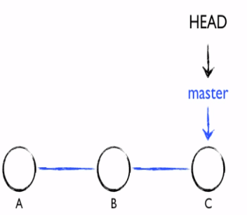

1. 当我们创建新的分支，例如dev时，Git新建了一个指针叫dev，指向master相同的提交，再把HEAD指向dev，就表示当前分支在dev上：

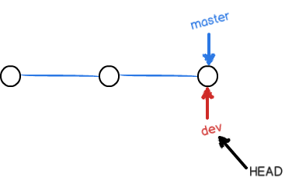

1. 当给dev分支进行新的提交后dev指针向前移了一步，而master没有移动

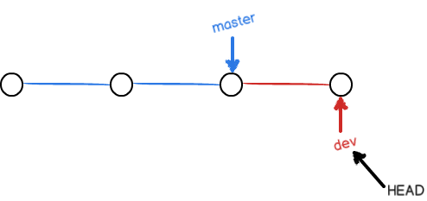

1. 当完成dev分支上的操作，需要将dev合并到master分支上，这是就是把master指针指向dev分支

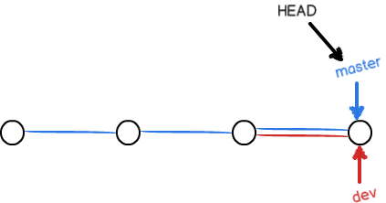

1. 合并完成后将dev分支删除

#### 5.1.2分支操作

* 1. 查看分支：git branch
  2. 创建分支：git branch <name>
  3. 切换分支：git checkout <name>
  4. 创建+切换分支：git checkout -b <name>
  5. 合并某分支到当前分支：git merge <name>
  6. 删除分支：git branch -d <name>

### (2)解决冲突

（1）新建feature1分支，修改config 中的txt文件

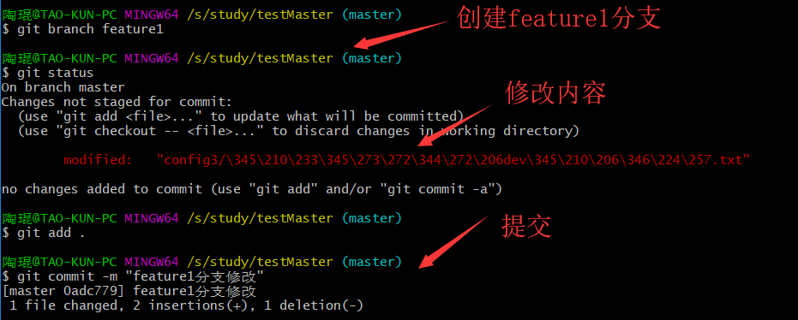

（2）切换到master分支

（3）在master分支上把txt文件的修改

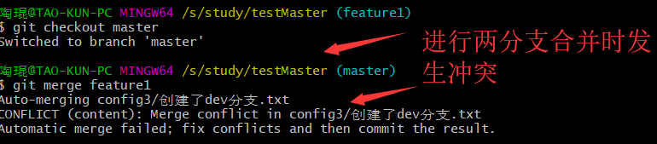

（4）文件存在冲突，必须手动解决冲突后再提交。git status也可以告诉我们冲突的文件：

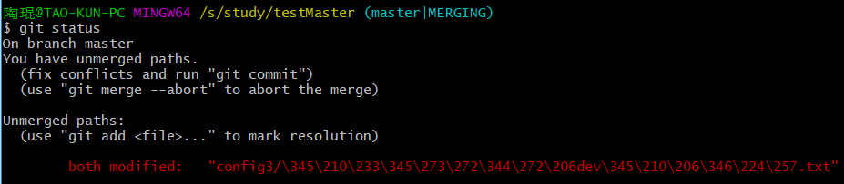

Git用<<<<<<<，=======，>>>>>>>标记出不同分支的内容

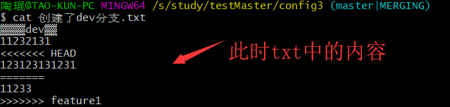

现在，master分支和feature1分支各自都分别有新的提交，变成了这样

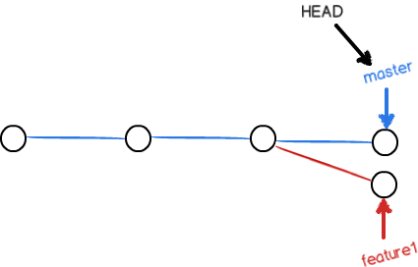

修改至内容一致

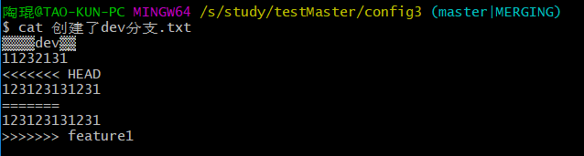

现在，master分支和feature1分支变成了下图所示：

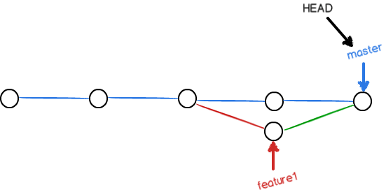

提交

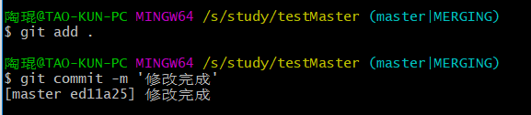

用带参数的git log也可以看到分支的合并情况

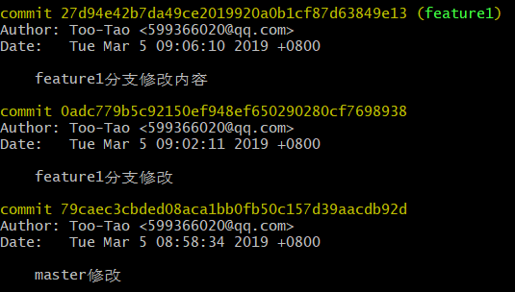

冲突解决，最后，删除feature1分支：



### (3) 分支管理策略。

通常合并分支时，git一般使用”Fast forward”模式，在这种模式下，删除分支后，会丢掉分支信息，现在我们来使用带参数 –no-ff来禁用”Fast forward”模式。首先我们来做demo演示下：

1. 创建一个dev分支。
2. 修改readme.txt内容。
3. 添加到暂存区。
4. 切换回主分支(master)。
5. 合并dev分支，使用命令 git merge –no-ff  -m “注释” dev
6. 查看历史记录

截图如下：

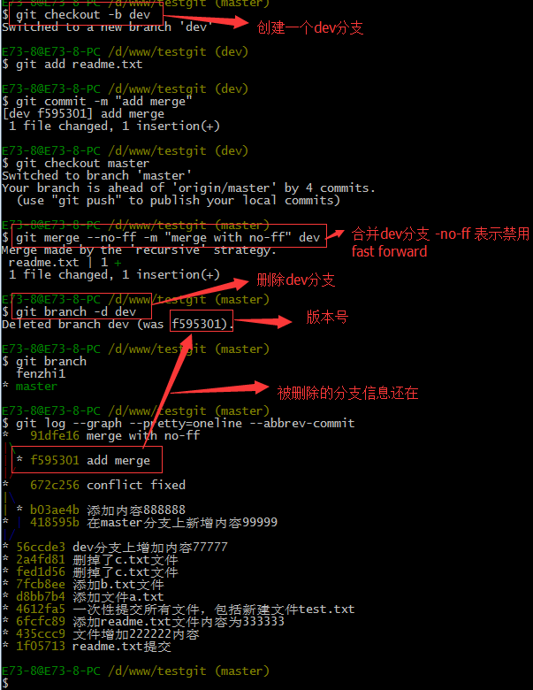

分支策略：首先master主分支应该是非常稳定的，也就是用来发布新版本，一般情况下不允许在上面干活，干活一般情况下在新建的dev分支上干活，干完后，比如上要发布，或者说dev分支代码稳定后可以合并到主分支master上来。

### (4) bug分支

在开发中，会经常碰到bug问题，那么有了bug就需要修复，在Git中，分支是很强大的，每个bug都可以通过一个临时分支来修复，修复完成后，合并分支，然后将临时的分支删除掉。

比如我在开发中接到一个404 bug时候，我们可以创建一个404分支来修复它，但是，当前的dev分支上的工作还没有提交。比如如下：

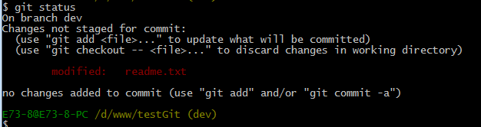

所以现在我可以通过创建issue-404分支来修复bug了。

首先我们要确定在那个分支上修复bug，比如我现在是在主分支master上来修复的，现在我要在master分支上创建一个临时分支，演示如下：

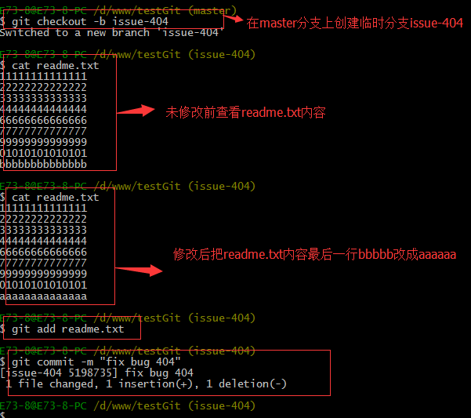

修复完成后，切换到master分支上，并完成合并，最后删除issue-404分支。演示如下：

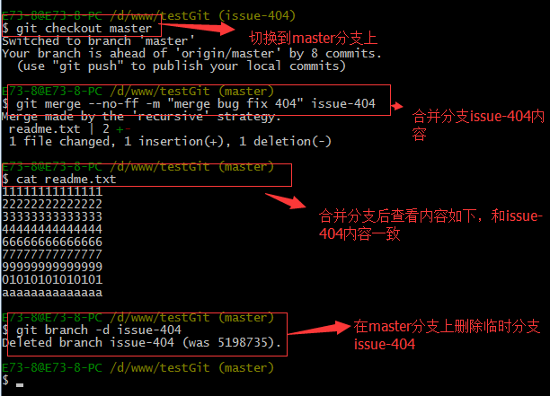

现在，我们回到dev分支上干活了。

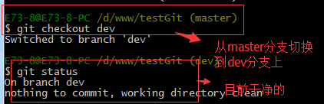

工作区是干净的，那么我们工作现场去哪里呢？我们可以使用命令 git stash list来查看下。如下：

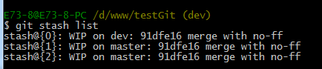

### (5)多人协作

当你从远程库克隆时候，实际上Git自动把本地的master分支和远程的master分支对应起来了，并且远程库的默认名称是origin。

1. 要查看远程库的信息 使用 git remote
2. 要查看远程库的详细信息 使用 git remote –v

如下演示：

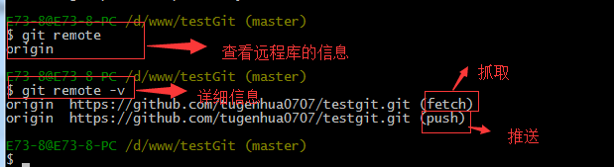

#### 5.5.1推送分支

推送分支就是把该分支上所有本地提交到远程库中，推送时，要指定本地分支，这样，Git就会把该分支推送到远程库对应的远程分支上：

使用命令 git push origin master

比如我现在的github上的readme.txt代码如下：

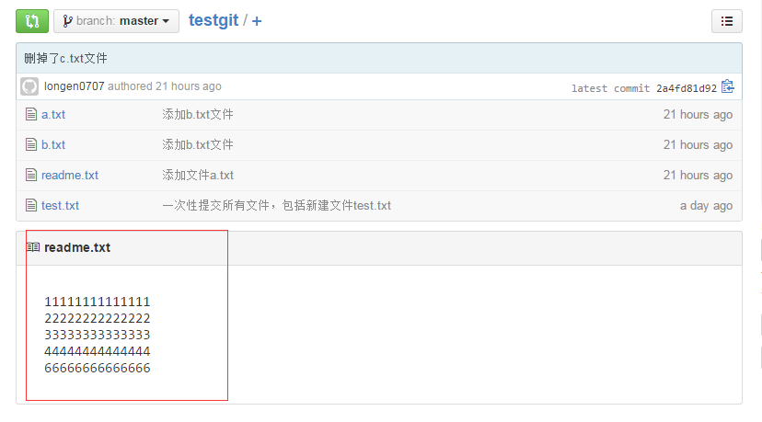

本地的readme.txt代码如下：

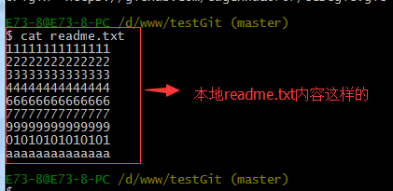

现在我想把本地更新的readme.txt代码推送到远程库中，使用命令如下：

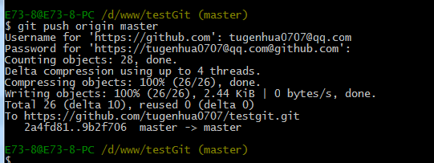

我们可以看到如上，推送成功，我们可以继续来截图github上的readme.txt内容 如下：

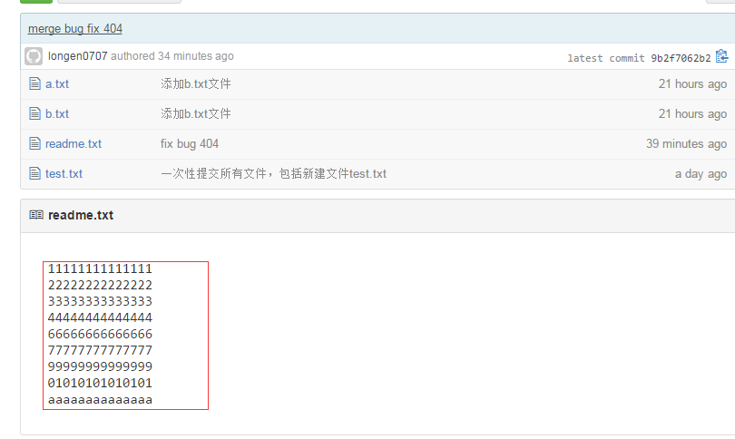

可以看到 推送成功了，如果我们现在要推送到其他分支，比如dev分支上，我们还是那个命令 git push origin dev

那么一般情况下，那些分支要推送呢？

1. master分支是主分支，因此要时刻与远程同步。
2. 一些修复bug分支不需要推送到远程去，可以先合并到主分支上，然后把主分支master推送到远程去。

#### 5.5.2抓取分支

多人协作时，大家都会往master分支上推送各自的修改。现在我们可以模拟另外一个同事，可以在另一台电脑上（注意要把SSH key添加到github上）或者同一台电脑上另外一个目录克隆，新建一个目录名字叫testgit2

但是我首先要把dev分支也要推送到远程去，如下

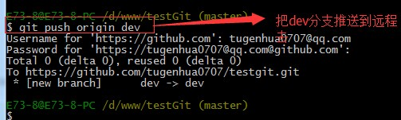

接着进入testgit2目录，进行克隆远程的库到本地来，如下：

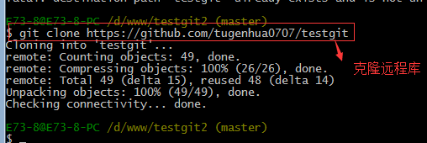

现在目录下生成有如下所示：

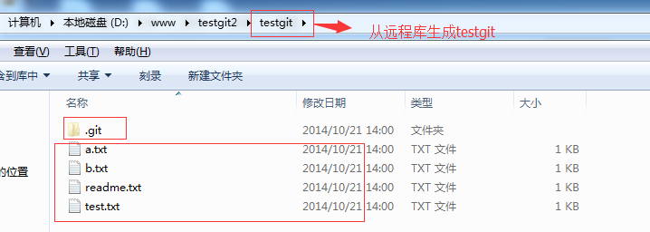

现在我们的小伙伴要在dev分支上做开发，就必须把远程的origin的dev分支到本地来，于是可以使用命令创建本地dev分支：git checkout  –b dev origin/dev

现在小伙伴们就可以在dev分支上做开发了，开发完成后把dev分支推送到远程库时。

如下：

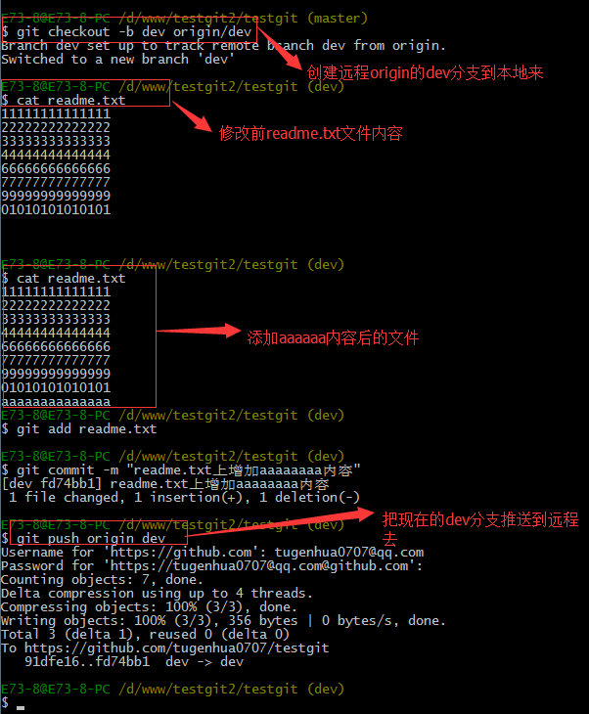

小伙伴们已经向origin/dev分支上推送了提交，而我在我的目录文件下也对同样的文件同个地方作了修改，也试图推送到远程库时，如下：

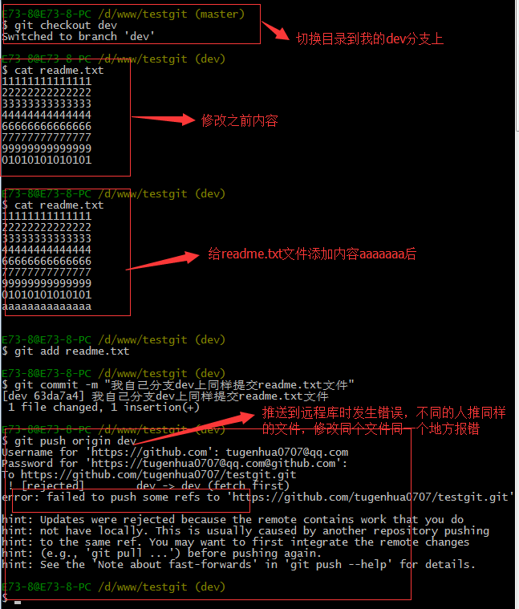

由上面可知：推送失败，因为[我的小伙伴](https://www.baidu.com/s?wd=%E6%88%91%E7%9A%84%E5%B0%8F%E4%BC%99%E4%BC%B4&tn=24004469_oem_dg&rsv_dl=gh_pl_sl_csd)最新提交的和我试图推送的有冲突，解决的办法也很简单，上面已经提示我们，先用git pull把最新的提交从origin/dev抓下来，然后在本地合并，解决冲突，再推送。

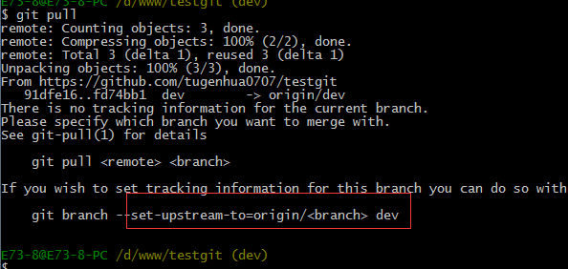

git pull也失败了，原因是没有指定本地dev分支与远程origin/dev分支的链接，根据提示，设置dev和origin/dev的链接：如下

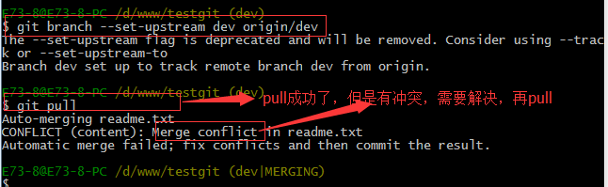

这回git pull成功，但是合并有冲突，需要手动解决，解决的方法和分支管理中的 解决冲突完全一样。解决后，提交，再push：

我们可以先来看看readme.txt内容了。

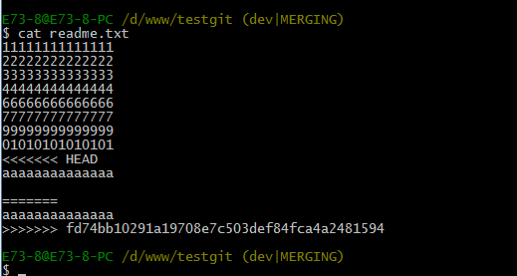

现在手动已经解决完了，我接在需要再提交，再push到远程库里面去。如下所示：

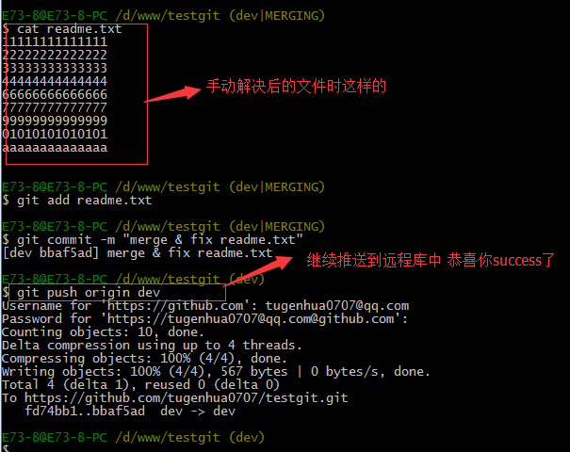

因此：多人协作工作模式一般是这样的：

1. 首先，可以试图用git push origin branch-name推送自己的修改.
2. 如果推送失败，则因为远程分支比你的本地更新早，需要先用git pull试图合并。
3. 如果合并有冲突，则需要解决冲突，并在本地提交。再用git push origin branch-name推送。